**Министерство науки и высшего образования Российской Федерации**

Федеральное государственное автономное образовательное учреждение

высшего профессионального образования

**«НАЦИОНАЛЬНЫЙ ИССЛЕДОВАТЕЛЬСКИЙ**

**ТОМСКИЙ ПОЛИТЕХНИЧЕСКИЙ УНИВЕРСИТЕТ»**

Наименование школы: ИШИТР

Наименование отделения: ОИТ

Наименование направления: Программная инженерия

**Лабораторная работа №5**

**по дисциплине: «Современные концепции организации баз данных»**

Выполнил: студент гр. 8ПМ21 _______ Емельянов А. С.

(Подпись) (Ф.И.О.)

Проверил: ассистент ОИТ ИШИТР _________ Мокина Е. Е.

(Подпись) (Ф.И.О.)

Томск - 2022

**Задание 1**

Вернуть имена, наименование отдела для сотрудников, получающих ту же зарплату, что и «David».

SELECT first_name, department_name, salary FROM hr.employees

INNER JOIN hr.departments USING (department_id)

WHERE salary IN

(SELECT salary FROM hr.employees

WHERE INITCAP (first_name) = 'David');

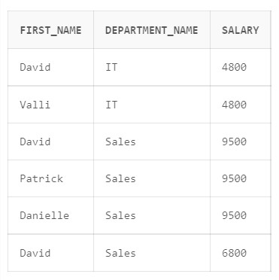

**Задание 2**

Вернуть отделы и среднюю зарплату для каждого отдела, где средняя зарплата для отдела больше, чем средняя зарплата для всех сотрудников.

SELECT department_id, ROUND (AVG (salary), 2) FROM hr.employees

GROUP BY department_id

HAVING AVG (salary) > (SELECT AVG (salary) FROM hr.employees);

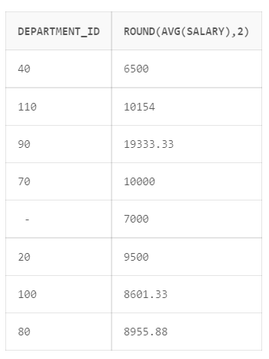

**Задание 3**

Вернуть наименование должности сотрудника и имя сотрудника, отдела, в котором работает сотрудник c фамилией «Gee».

SELECT job_title, first_name FROM hr.employees

INNER JOIN hr.jobs USING (job_id)

WHERE department_id =

(SELECT department_id FROM hr.employees

WHERE INITCAP (last_name) = 'Gee');

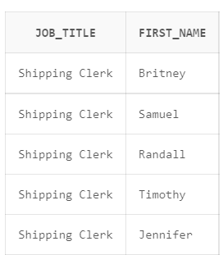

**Задание 4**

Придумать запросы с подзапросами в разделах SELECT, FROM, WHERE, HAVING.

SELECT department_id, SUM (salary) FROM hr.employees

GROUP BY department_id

HAVING SUM (salary) > (SELECT SUM (salary) FROM hr.employees

WHERE department_id = 30);

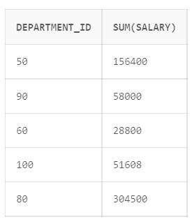

SELECT job_title, first_name, last_name FROM hr.employees

LEFT OUTER JOIN hr.jobs USING (job_id)

WHERE department_id IN

(SELECT department_id FROM hr.departments

WHERE salary BETWEEN 3000 AND 5000);

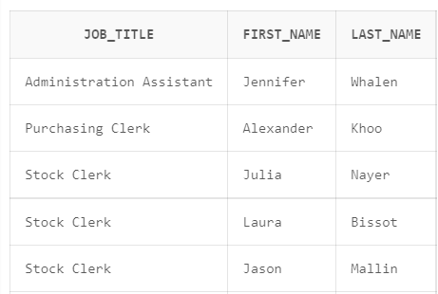

**Задание 5**

Придумать запрос с коррелированным подзапросом.

SELECT e.department_id, e.first_name, salary FROM hr.employees e

WHERE e.salary < (SELECT AVG (em.salary) FROM hr.employees em

WHERE em.department_id = e.department_id

GROUP BY em.department_id);

